Table_Title
2015年9月26日
微火烹香茗-茶叶产业之新三板挂牌公司分析
Table_Summary
■茶叶源自中国，我国也是世界上最大的茶叶生产国、消费国和贸易国之一。茶叶种类繁多，根据国家最新版《茶叶分类》，茶叶可以分为七大类，包括绿茶、红茶等。从产业链角度来看，茶叶行业包括上游的种植环节，中游的加工、流通环节，以及下游的消费环节，茶叶不仅可以直接供消费者饮用，还可以通过深加工制成速溶茶、茶饮料、茶食品、茶保健品和茶日化品等。

■我国茶叶行业处于快速发展阶段，根据农业部公布的数据显示，2014年我国茶叶总产量达到209万吨，常年位居世界第一，行业增长迅速。但是现阶段我国还不是饮茶大国，我国人均茶叶人均消费量远低于我国茶叶产量世界上的排名。随着人们消费意识的改变和交通物流的改善，我国茶叶市场前景广阔。

■虽然我国茶叶市场总体规模庞大，但是目前我国的茶叶在国际市场中的竞争优势并不明显，品牌缺乏和标准缺失是主要的病根。未来品牌茶叶占比不断提升，品牌化是未来趋势。行业集中度较低，有望诞生几大龙头。

■目前，我国前三类消费量最大的茶类为绿茶、乌龙茶和红茶，分别占66.8%、12.2%、8.2%，且红茶增速最快、是最具潜力品种。而值得关注的一个单品就是普洱茶，其发展较慢，以往不为大众所知，现今正迎来爆发式增长。

■受限于自身规模和行业标准的缺失，主板上市茶企寥寥无几。与要求严苛的A股市场不同，新三板对挂牌企业不做财务要求，对茶企来说，新三板或许就是短期内对接资本市场较好的平台。

■风险提示：食品安全；市场竞争的不确定性。

Table_BaseInfo
投资策略专题报告
证券研究报告

Table_Author
诸海滨 |  | 分析师
SAC执业证书编号：S1450511020005
zhuhb@essence.com.cn
021-68766170
 | 报告联系人
 | 杨光
 | yangguang1@essence.com.cn

Table_Report
相关报告
新三板日报（三板指数样本股旧貌换新颜 两大指数经历换血）-9月16日 | 2015-09-18
新三板日报（国资加速入驻 新三板成国企改革平台）-9月15日 | 2015-09-18
新三板日报（优质企业趋之若鹜 新三板挂牌费用水涨船高）-9月14日 | 2015-09-18

行业简介
茶叶源自中国，已经是世界饮料市场三分天下有其一的重要品种。作为世界上最早发现、繁育栽培茶树，加工、利用茶叶的国家，我国也是世界上最大的茶叶生产国、消费国和贸易国之一。茶叶种类繁多，根据国家最新版《茶叶分类》，茶叶可以分为七大类，包括绿茶、红茶等。同时，茶叶中含有茶多酚、茶多糖、茶氨基、维生素和矿物质等，具备提神醒脑、助消化、抗氧化、降血压等功能。

图1：茶叶分类
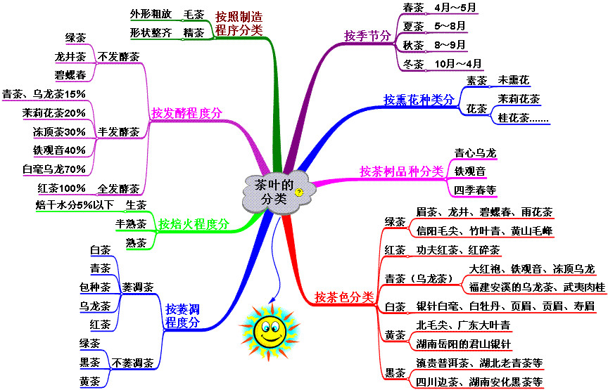
数据来源：安信证券研究中心，公开市场信息收集

从产业链角度来看，茶叶行业包括上游的种植环节，中游的加工、流通环节，以及下游的消费环节，茶叶不仅可以直接供消费者饮用，还可以通过深加工制成速溶茶、茶饮料、茶食品、茶保健品和茶日化品等。

图2：茶产业链各环节
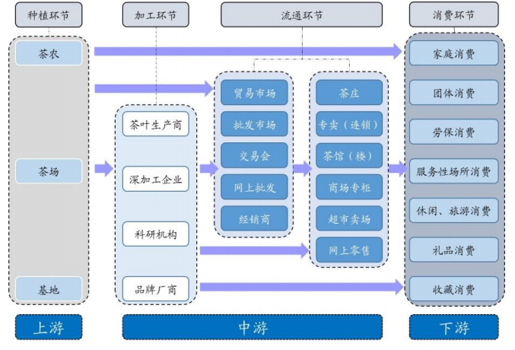
数据来源：公开市场信息收集

行业现状

产量位居世界第一，行业增长迅速
我国茶叶行业处于快速发展阶段，根据农业部公布的数据显示，2014年全国茶园面积4112万亩，同比增长5. 19%。干毛茶总产量209. 2万吨，同比增加19. 5万吨，增10. 33%。干毛茶总产值大幅增加，达到1349亿元，同比增加216亿元，增19. 07%，茶叶产值大幅增加。2014年我国茶叶总产量达到209万吨，销售176万吨；其中，17.3%用于出口，国内直接消费占73.5%，剩余9.2%则通过深加工制成各类茶类产品。自2004年以来，我国茶叶产量长居世界第一。随着国内外市场双向驱动，预计我国茶行业仍有较大增长潜力。保守估计，预计到2020年消费量可增至254万吨，在现有基础提高44%。

图3：2000-2014年中国茶叶产量变化情况
数据来源：安信证券研究中心，wind

人均消费处于较低水平，市场前景广阔
我国是产茶之乡，但是现阶段我国还不是饮茶大国，还有很多民众不经常饮茶，尽管在过去的20年，我国人均茶叶消费量增加了近3倍，据统计，2012年我国人均茶叶消费量为0. 6千克，英国人均消费量为2. 3千克，日本人均消费量为0. 9千克，荷兰和澳大利亚人均消费量为0. 8千克，由此可见，我国人均茶叶人均消费量远低于我国茶叶产量世界上的排名。

随着国内绿色生态概念的兴起，饮茶越来越受到国内民众的喜爱，加上近年来国家相关产业的助推，大交通环境的形成和物流行业的飞速发展，打破了茶叶传统的地域性限制，使得具有高品质、高信誉的茶产品逐渐走向全国，在出口方面也是实现了多年的连续增长。

随着居民收入与消费水平的不断提高，人们对食品安全问题的关注程度越来越高，消费需求也不再仅仅只是为了满足物质上的需求，更多是上升到文化的需求，精神的需求，消费形式也正从购买式消费向体验式消费转化，这些需求的变化，将会推动市场竞争更走向品牌竞争、服务竞争和质量竞争，这将会为规模化茶企带来更多的发展机遇。

行业发展趋势
虽然我国茶叶市场总体规模庞大，但是目前我国的茶叶在国际市场中的竞争优势并不明显，“一流品质，二流包装，三流价格”使我国的茶叶在国际市场中很“窘”。主要原因在于中国茶业有品类而无品牌，品牌缺乏和标准缺失是主要的病根，虽然我国目前有几万家茶厂，但有自己品牌的仅近千家，难以形成规模。被称为世界茶叶第一品牌的立顿茶，年销售额达数十亿美元，几乎超过我国茶叶的出口总值。预计未来中国茶叶市场集中度将逐步提升，而天福、大益等行业龙头企业将受益明显。

品牌茶叶占比不断提高，品牌化是未来趋势
随着生活水平的提高，消费升级国内消费者已经由购买非品牌茶叶逐步转向购买品牌茶叶，同时品牌茶叶又可以利用多种渠道快速占领市场，预计未来品牌茶叶市场份额将会继续提升，茶叶品牌化是未来发展趋势。

行业集中度较低，有望诞生龙头企业
整体来看，我国茶叶行业集中度十分低，尚无大型品牌企业。而业内流传的“7万家茶企不敌一家立顿”折射出我国茶叶行业面临国际巨头时的无奈，以及社会对诞生本土大型品牌企业的渴望，预计未来几年在国家的扶持下，国内茶叶行业有望诞生几大龙头，使中国成为真正意义上的茶叶大国。

据统计，我国现有1000个产茶县，8000万茶农，7万家茶企。茶树种植以农户为主，每户平均仅1亩左右，平均每个茶厂年加工茶叶仅15吨。7万家茶企中绝大部分是规模较小的初加工厂，精致茶加工企业共1629家。前4大品牌企业是天福、大益、吴裕泰、竹叶青，占比均不超过5%，合计市场份额不超过20%。相比于相同文化背景的台湾天仁茶业12.5%市场份额，英国几家老牌茶商几乎垄断英国茶叶市场等局面，我国茶叶市场集中度则有待提升，未来龙头企业将能从中获益良多。

主要产品分析
绿茶规模最大，红茶最具潜力，普洱茶将迎爆发式增长
目前，我国前三类消费量最大的茶类为绿茶、乌龙茶和红茶，分别占66.8%、12.2%、8.2%，且红茶增速最快、是最具潜力品种。其中，绿茶属不发酵茶叶，寒凉解暑；红茶属全发酵型，温热暖胃；乌龙茶属半发酵型，不寒不热。而值得关注的一个单品就是普洱茶（属于黑茶），其发展较慢，以往不为大众所知，如今在龙头企业大益集团的带领下，正迎来爆发式增长。
图4：2013年中国各类茶叶产量占比
数据来源：安信证券研究中心，统计年鉴

上市茶企分析

受限于自身规模，主板上市茶企寥寥无几
在大消费时代，白酒、中药近年来均实现了跨越式发展，白酒四强的市值超过5000亿。可以说市场容量过千亿、民族特色强烈的茶叶的明天也会像白酒市场一样大发展，但是现今的茶企却长期与资本市场绝缘。

茶企在上市之路上荆棘满途，与它自身的特点有关。早期，行业内的茶叶公司大多数是由茶农的茶厂变身而来，管理不规范、早期的资本规模也难以达到上市要求，所以能上市的较少。另一方面，由于茶叶与一般的工业产品和农业产品有着很大的差异，如何评定价值、确定价格存在的不确定性也对企业IPO寻求资本支持市场形成障碍。目前，除了未上市公司大益茶业集团外，茶业上市公司仅有A股的深深宝A、港股的天福、碧生源、龙润茶。而福建安溪铁观音集团、华祥苑、信阳毛尖集团、四川竹叶青茶业、杭州龙井茶业集团等多家知名茶企IPO均出师未捷。

深深宝A（000019.SZ）：A股唯一茶叶上市公司
深圳市深宝实业股份有限公司成立于1975年，由深圳市国资委控股，是深圳主板首家以茶产业为主业的上市公司，公司坚持以茶及天然植物精深加工为核心，以建设天然健康产品和服务一体化的产业链为目标，向茶园基地和精品业务两头延伸的发展战略。

2014年公司营收3.68亿元，同比降16%，这主要是公司将目标销售市场不稳定的深深宝华发股权转让出去所致，2005-2014 年CAGR为18.2%。其中，茶制品为公司主营业务，2015上半年收入占61.7%。

图5：深深宝A营业收入变化情况
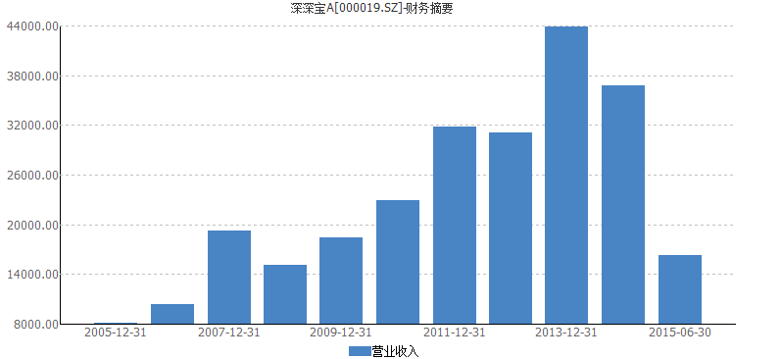
数据来源：安信证券研究中心，wind

天福（06868.HK）：国内最大茶叶公司
天福茗茶成立于1993年，历时数十年，已成为集茶叶加工、销售、科研、文化、旅游为一体的全方位茶叶品牌，连续两年被中国茶叶流通协会评为“中国茶叶行业综合实力百强企业”第一名。目前，公司拥有天福、天福天心、丹峰、安可李、天曦、放牛斑等多个品牌，以占据中国传统中式茶产品市场的各个细分市场。按照零售额统计，公司品牌传统中式茶叶在中国所有品牌传统中式茶叶中均占有最大的市场份额，其中公司乌龙茶和绿茶就均位居第一。
2014年公司营收16.9亿元，净利润2.7亿元，2008-2014年收入CAGR19.8%，净利润CAGR为16.3%，净利润增速低于收入增速主要是因为公司市场开拓费用投入较高。2014年，主要产品茶叶、茶食品、茶具收入分别占68%、12%、16%。

图6：天福精利润变化情况（万）
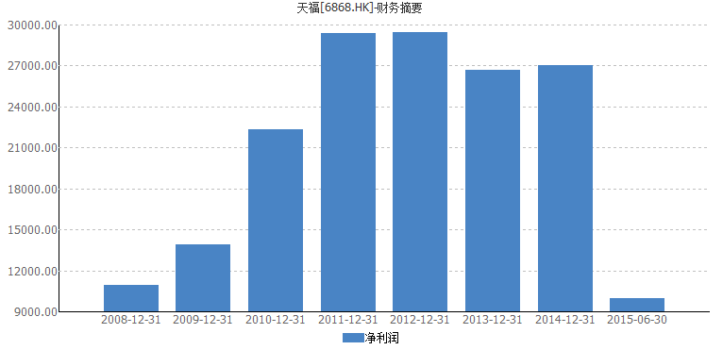
数据来源：安信证券研究中心，wind

龙润茶（02898.HK）：借壳上市第一家茶叶公司
龙润茶是2009年借壳龙发制药上市，龙润茶集团是一家集茶叶种植、加工、销售、科研，茶文化教育和推广为一体的产业化集团。龙润茶始终坚持“理论市场、直销市场、资本市场”同时运作的发展战略，以“制药的经验制茶”，借助云南、福建、浙江、湖南等中国核心产茶区的地理优势及其得天独厚的茶山资源优势，以不断创新的模式和国际化的视野，以高素质的员工团队为后盾，打造中国茶第一品牌。截止2015.03.31，公司全年收入为2.56亿港元，较上年度同期减少10.5%。2014.03.31到2015.03.31期间，公司营业收入中茶产品和药品贸易分别占73.8%、26.2%。

图7：龙润茶总营业收入变化情况（万）
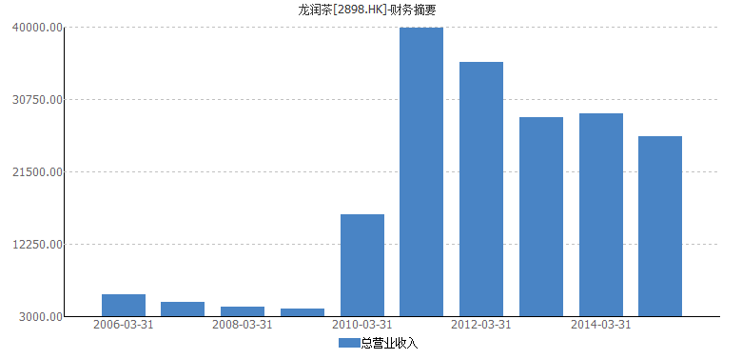
数据来源：安信证券研究中心，wind

密集登陆新三板，千亿市场待开拓
与要求严苛的A股市场不同，新三板对挂牌企业不做财务要求，这也使得新三板成为一个低门槛、类“注册制”的资本市场。并且，配合协议转让、做市转让等公开交易方式，挂牌企业的股权流动性也得到一定提升。对茶企来说，新三板或许就是短期内对接资本市场较好的平台。新三板挂牌的茶企有如下几家。

谢裕大（430370.OC）：全国首家新三板挂牌茶叶企业
公司是一家集生产、加工、销售、科研为一体，涉及茶叶、茶食品的研发、生产、销售、基地建设、茶油、旅游等文化相关联产业的现代化大型企业。茶叶销售是公司的主要利润来源。公司产品主要包括绿茶、红茶和花茶三大茶类。2014年，公司实现销售收入1.55亿元，较上年同期增涨13.38%；净利润1515.91万元，较上年同比增107.75%。

图8：谢裕大营业收入变化情况 |  | 图9：谢裕大净利润变化情况
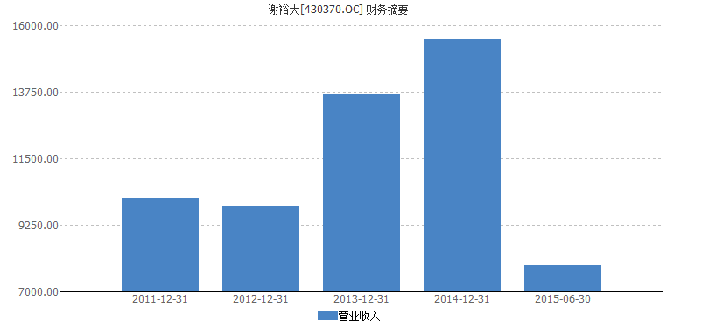 |  | 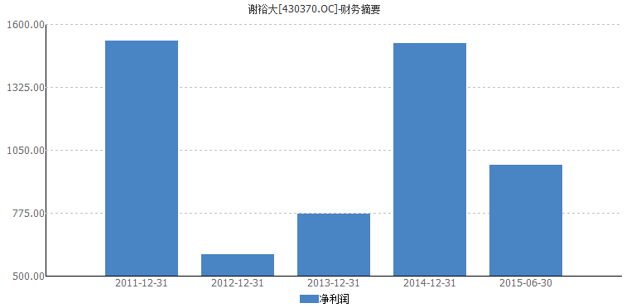
数据来源：安信证券研究中心，wind |  | 数据来源：安信证券研究中心，wind

茶乾坤（831108，新三板）：浙江省首家新三板挂牌茶企业
浙江茶乾坤食品股份有限公司是一家集茶叶研发、加工、销售于一体的现代农业科技企业。公司建立了3.8万亩生态茶园基地，为公司提供安全优质的茶叶原料；拥有40台各类袋泡茶机，拥有二条具有自主知识产权的全自动茶叶精加工生产线，成为世界知名饮料厂家的合作伙伴。主营包括茶叶（绿茶、花茶、红茶、乌龙茶、袋泡茶）、代用茶及其衍生制品的研发、加工、销售。2014年，公司实现销售收入1751.67万元。

图10：茶乾坤营业收入变化情况
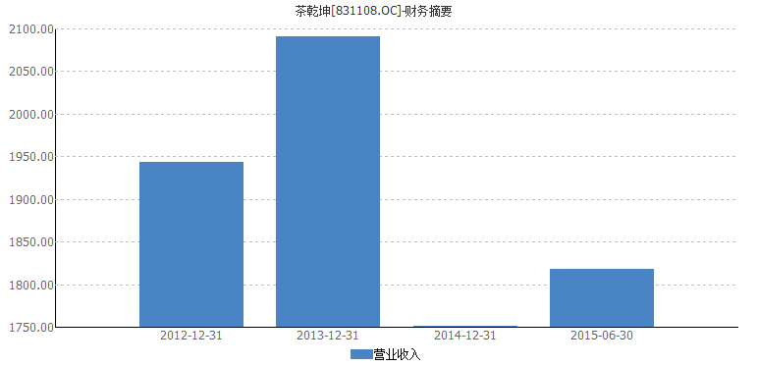
数据来源：安信证券研究中心，wind

黑美人（831443，新三板）：黑茶上市品牌
湖南黑美人茶业有限公司是一家集茶业科研、茶园基地建设、黑茶文化传播于一体的大型现代化企业。涉及茶叶的研发、 生产、加工和销售。公司现已有传统的安化黑茶“千两花卷”、“三尖”、“四砖”等系列产品的生产线，并建成国内首条黑茶自动化包装生产线。公司是黑茶直泡茶首家研发单位，湖南省茶科部门的紧密合作单位。2014年，公司实现销售收入1398.97万元，净利润89.39万元。

图11：黑美人净利润变化情况
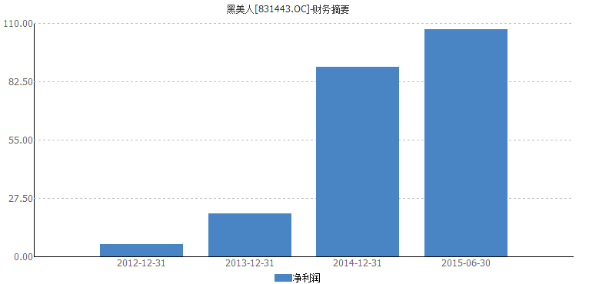
数据来源：安信证券研究中心，wind

雅安茶厂（832057，新三板）：中国藏茶第一品牌

四川省雅安茶厂有限公司始建于明代嘉靖25年（公元1546年），是国家长期指定生产民族用品——边销茶（属黑茶类紧压茶）的重点企业，距今已有460多年的制茶历史。公司地处雅安市雨城区大兴镇国家农业高科技园区，是中国规模最大的藏茶生产基地。公司主营藏茶和装饰茶砖的生产、加工和销售，是目前藏茶行业中规模最大、历史悠久，集生产、科研、销售为一体的现代化企业。2014年，公司实现销售收入4756.53万元，净利润1315.77万元。
图12：雅安茶厂营业收入变化情况
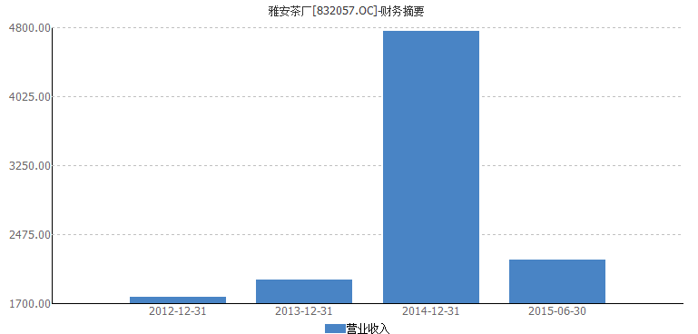
数据来源：安信证券研究中心，wind

白茶股份（832946，新三板）：唯一以“福鼎白茶”冠名的股份制茶企
白茶股份是唯一以中国驰名商标“福鼎白茶”冠名的股份制茶业企业，由福建省好口福集团控股经营。公司是一家集茶叶种植、加工、销售、科研及茶文化传播为一体的现代茶业经营企业，旗下拥有一个茶叶加工厂和三个福鼎白茶初制加工厂，面积共6500多平米，位于福鼎市岙里工业区。产品“福鼎白茶”代表中国白茶入选“世博十大名茶”，并作为上海世博园联合国馆的指定用茶。2010-2011年度被评为福鼎市农业产业化“龙头企业”，2011年上海豫园国际茶文化艺水节授予“中国最具影响力茶品牌”。2014年，公司实现销售收入3305.17万元，净利润544.33万元。

- 公司评级体系
收益评级：
买入 — 未来6个月的投资收益率领先沪深300指数15%以上；
增持 — 未来6个月的投资收益率领先沪深300指数5%至15%；
中性 — 未来6个月的投资收益率与沪深300指数的变动幅度相差-5%至5%；
减持 — 未来6个月的投资收益率落后沪深300指数5%至15%；
卖出 — 未来6个月的投资收益率落后沪深300指数15%以上；
风险评级：
A — 正常风险，未来6个月投资收益率的波动小于等于沪深300指数波动；
B — 较高风险，未来6个月投资收益率的波动大于沪深300指数波动；

Table_AuthorStatement
- 分析师声明
诸海滨声明，本人具有中国证券业协会授予的证券投资咨询执业资格，勤勉尽责、诚实守信。本人对本报告的内容和观点负责，保证信息来源合法合规、研究方法专业审慎、研究观点独立公正、分析结论具有合理依据，特此声明。

- 本公司具备证券投资咨询业务资格的说明
安信证券股份有限公司（以下简称“本公司”）经中国证券监督管理委员会核准，取得证券投资咨询业务许可。本公司及其投资咨询人员可以为证券投资人或客户提供证券投资分析、预测或者建议等直接或间接的有偿咨询服务。发布证券研究报告，是证券投资咨询业务的一种基本形式，本公司可以对证券及证券相关产品的价值、市场走势或者相关影响因素进行分析，形成证券估值、投资评级等投资分析意见，制作证券研究报告，并向本公司的客户发布。

- 免责声明
本报告仅供安信证券股份有限公司（以下简称“本公司”）的客户使用。本公司不会因为任何机构或个人接收到本报告而视其为本公司的当然客户。
本报告基于已公开的资料或信息撰写，但本公司不保证该等信息及资料的完整性、准确性。本报告所载的信息、资料、建议及推测仅反映本公司于本报告发布当日的判断，本报告中的证券或投资标的价格、价值及投资带来的收入可能会波动。在不同时期，本公司可能撰写并发布与本报告所载资料、建议及推测不一致的报告。本公司不保证本报告所含信息及资料保持在最新状态，本公司将随时补充、更新和修订有关信息及资料，但不保证及时公开发布。同时，本公司有权对本报告所含信息在不发出通知的情形下做出修改，投资者应当自行关注相应的更新或修改。任何有关本报告的摘要或节选都不代表本报告正式完整的观点，一切须以本公司向客户发布的本报告完整版本为准，如有需要，客户可以向本公司投资顾问进一步咨询。
在法律许可的情况下，本公司及所属关联机构可能会持有报告中提到的公司所发行的证券或期权并进行证券或期权交易，也可能为这些公司提供或者争取提供投资银行、财务顾问或者金融产品等相关服务，提请客户充分注意。客户不应将本报告为作出其投资决策的惟一参考因素，亦不应认为本报告可以取代客户自身的投资判断与决策。在任何情况下，本报告中的信息或所表述的意见均不构成对任何人的投资建议，无论是否已经明示或暗示，本报告不能作为道义的、责任的和法律的依据或者凭证。在任何情况下，本公司亦不对任何人因使用本报告中的任何内容所引致的任何损失负任何责任。
本报告版权仅为本公司所有，未经事先书面许可，任何机构和个人不得以任何形式翻版、复制、发表、转发或引用本报告的任何部分。如征得本公司同意进行引用、刊发的，需在允许的范围内使用，并注明出处为“安信证券股份有限公司研究中心”，且不得对本报告进行任何有悖原意的引用、删节和修改。
安信证券股份有限公司对本声明条款具有惟一修改权和最终解释权。

Table_Sales
- 销售联系人
上海联系人 | 孟硕丰 | 021-68766287 | mengsf@essence.com.cn
 | 侯海霞 | 021-68763563 | houhx@essence.com.cn
 | 梁涛 | 021-68766067 | liangtao@essence.com.cn
 | 潘艳 | 021-68766516 | panyan@essence.com.cn
 | 朱贤 | 021-68765293 | zhuxian@essence.com.cn
 | 许敏 | 021-68762965 | xumin@essence.com.cn
北京联系人 | 温鹏 | 010-59113570 | wenpeng@essence.com.cn
 | 李倩 | 010-59113575 | liqian1@essence.com.cn
 | 周蓉 | 010-59113563 | zhourong@essence.com.cn
 | 张莹 | 010-59113571 | zhangying1@essence.com.cn
深圳联系人 | 胡珍 | 0755-82558073 | huzhen@essence.com.cn
 | 范洪群 | 0755-82558087 | fanhq@essence.com.cn
 | 孟昊琳 | 0755-82558045 | menghl@essence.com.cn
 | 张青 |  | zhangqing2@essence.com.cn
 | 邓欣 |  | dengxin@essence.com.cn

Table_Address
安信证券研究中心
深圳市
地 址： | 深圳市福田区深南大道2008号中国凤凰大厦1栋7层
邮 编： | 518026
上海市
地 址： | 上海市浦东新区世纪大道1589号长泰国际金融大厦16层
邮 编： | 200123
北京市
地 址： | 北京市西城区金融大街5号新盛大厦B座19层
邮 编： | 100034

